Инструкция по заполнению анкеты для детей
Шаг 1.Нажимаем на ссылку на анкету
http://aksagan.com/noko/
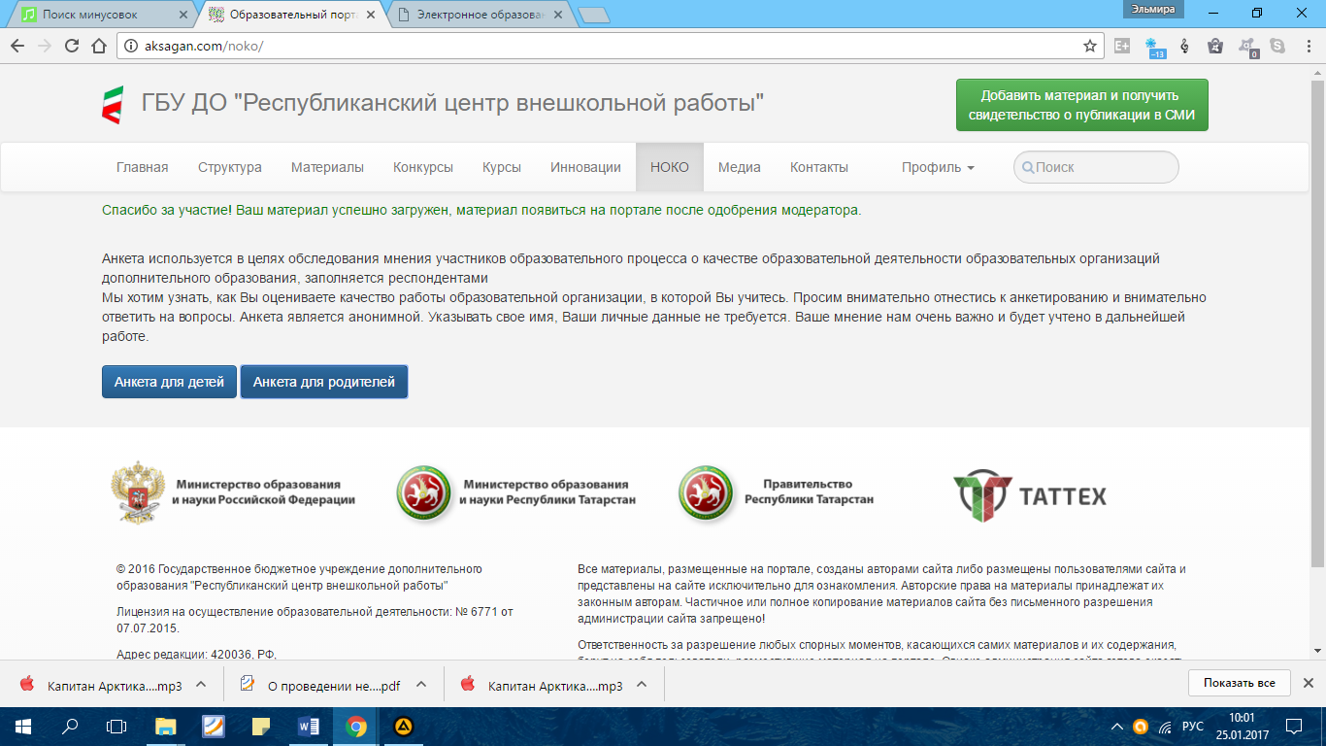
Шаг 2. В открывшемся окне, из общего списка организаций выбираем МБОУ ДОД «Центр дополнительного образования детей Тетюшского муниципального района РТ»
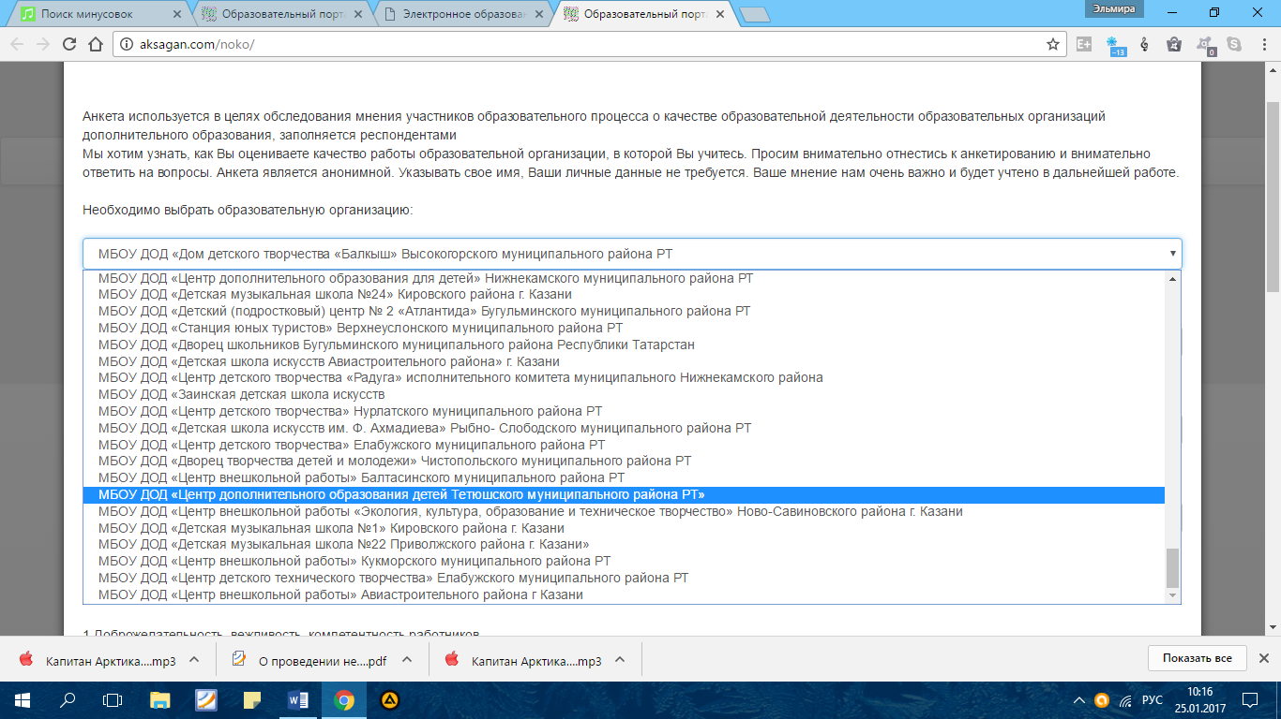
Шаг 3. Из общего списка районов выбираем Тетюшский район.
Шаг 4. Выбираем пол, и класс обучения
Шаг 5. Отмечаем ответы на вопросы в анкете.
Шаг 6. Нажимаем кнопку «ОТПРАВИТЬ»
